Биохимия
10-11 класс
06.04.
Тема занятия: Метаболические пути и сопряженные реакции.
Живая клетка — открытая система, постоянно обменивающаяся с внешней средой веществами и энергией, в неё поступают питательные вещества, которые подвергаются превращениям и используются в качестве строительного и энергетического материала, из клетки выводятся конечные продукты метаболизма. В многоклеточном организме клетка реагирует не только на изменение окружающей среды, но и на функциональную активность соседних клеток. При этом она стремится сохранить неизменным свой внутренний состав. Это состояние называют стационарным или клеточным гомеостазом.
В клетке постоянно происходит большое количество разнообразных химических реакций, которые формируют метаболические пути — последовательное превращение одних соединений в другие. Метаболизм — совокупность всех метаболических путей, протекающих в клетках организма.
Среди всех метаболических путей, протекающих в организме, выделяют противоположно направленные процессы: катаболизм и анаболизм. Катаболизм — распад сложных веществ до простых с высвобождением энергии. Анаболизм — синтез из простых более сложных веществ. Метаболические пути согласованы между собой по месту, времени и интенсивности протекания. Эта согласованность протекания всех процессов обеспечивается сложными и многообразными механизмами регуляции.
А. Организация химических реакций в метаболические пути
Оптимальная активность ферментов, катализирующих реакции одного метаболического пути, достигается благодаря определённой пространственной организации в клетке.
1. Пространственная локализация ферментов
Большинство ферментов имеет внутриклеточную локализацию и распределены в организме неравномерно. Все ферменты одного метаболического пути, как правило, находятся в одном отделе клетки. Особенно разделение метаболических путей важно для противоположно направленных катаболических и анаболических процессов. Например, синтез жирных кислот происходит в цитоплазме, а их распад в митохондриях. Если бы такого разделения не существовало, образовывались бы бесполезные с функциональной и энергетической точки зрения пути.
В метаболических путях продукт первой ферментативной реакции служит субстратом второй и так далее до формирования конечного продукта. Промежуточные продукты метаболического пути могут высвобождаться из последовательности реакций и использоваться в других метаболических путях, т. е. метаболические пути связаны между собой промежуточными продуктами.
В ряде случаев пространственная организация ферментов настолько сильно выражена, что продукт реакции ни при каких условиях не может быть вычленен из метаболического пути и обязательно служит субстратом следующей реакции. Такая организация метаболического пути носит название мультиферментного комплекса и возникает в результате структурно-функциональной организации ферментов. Обычно такие комплексы связаны с мембранами.
2. Структура метаболических путей
Структура метаболических путей в клетке крайне разнообразна (см. табл. 2-3). В случае, когда субстрат в результате ряда ферментативных процессов превращается в один продукт, такой путь носит название линейного метаболического пути. Часто встречаются разветвлённые метаболические пути, приводящие к синтезу различных конечных продуктов в зависимости от потребности клетки. В процессе изучения курса биологической химии вы также познакомитесь с циклическими и спиральными метаболическими путями.
Таблица 2-3. Типы метаболичеких путей
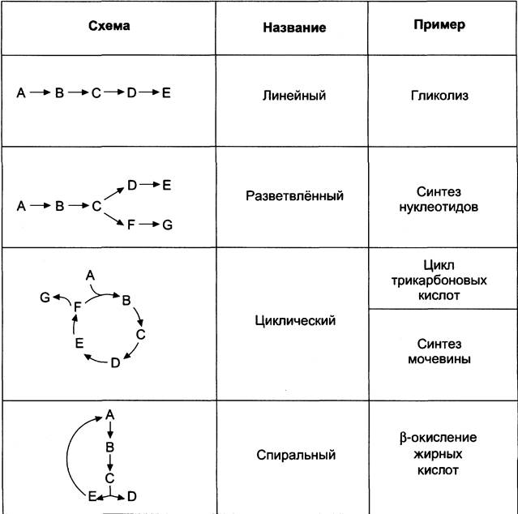
Ads by optAd360
Органоспецифичность
Ферментный состав различных клеток неодинаков. Ферменты, выполняющие функцию жизнеобеспечения клетки, находятся во всех клетках организма. В процессе дифференцировки клеток происходит изменение ферментного состава клеток. Так, фермент аргиназа, участвующий в синтезе мочевины, находится только в клетках печени, а кислая фосфатаза, участвующая в гидролизе моноэфиров ортофосфорной кислоты, — в клетках простаты. Это так называемые органоспецифичные ферменты.
Если говорить об узко специализированных клетках, то ферментов, выполняющих функции в этих клетках, находится больше, чем в других клетках. Например, в клетках сердечной мышцы имеется повышенное количество ферментов креатинкиназы и аспартатаминотрансферазы, в клетках печени — аланинаминотрансферазы и аспартатаминотрансферазы, в остеобластах — щелочной фосфатазы и т. д.

Компартментализация
Клетка — сложнофункциональная система, регулирующая своё жизнеобеспечение. Многообразие функций клетки обеспечивается пространственной и временной (в первую очередь, в зависимости от ритма питания) регуляцией определённых метаболических путей. Пространственная регуляция связана со строгой локализацией определённых ферментов в различных органеллах. Так, в ядре находятся ферменты, связанные с синтезом молекул ДНК и РНК, в цитоплазме — ферменты гликолиза, в лизосомах — гидролитические ферменты, в матриксе митохондрий — ферменты ЦТК, во внутренней мембране митохондрий — ферменты цепи переноса электронов и т. д. (рис. 2-29). Такая субклеточная локализация ферментов способствует упорядоченности биохимических процессов и увеличивает скорость обмена веществ.
Рис. 2-29. Внутриклеточная локализация ферментов.
